ישראל באליפות אירופה לאומות – השליש השני
מאת יוחנן אפק תצלומים: ד"ר מרק ליבשיץ
סיבוב רביעי: הפסד מול ארמניה ותיקו מול אנגליה
לאחר פתיחה יפה בשליש הראשון של האליפות הפתוחה נחלה נבחרת הגברים הפסד ראשון בשיעור 1: 3 מול ארמניה החזקה. על הלוח הראשון היה רודשטיין,בכלים השחורים,קרוב מאוד להשגת שוויון מול האיק מרטירוסיאן כשהחליט לנסות לפשט את העמדה עוד יותר באמצעות חילופי מלכות (21...מהא3). בכך מנע מעצמו אופציות עתידיות למשחק נגדי והותיר את יריבו ביתרון קל אל מול חולשת תצורת הרגלים שלו עצמו באגף המלכה. הלבן אכן השכיל באורך רוח לנווט את הקרב לעדיפות עמדתית מבטיחה שאפשרה בהמשך חדירה אגפית לשורה השביעית ואבידות חומריות שלא הותירו למקסים כל תקווה.

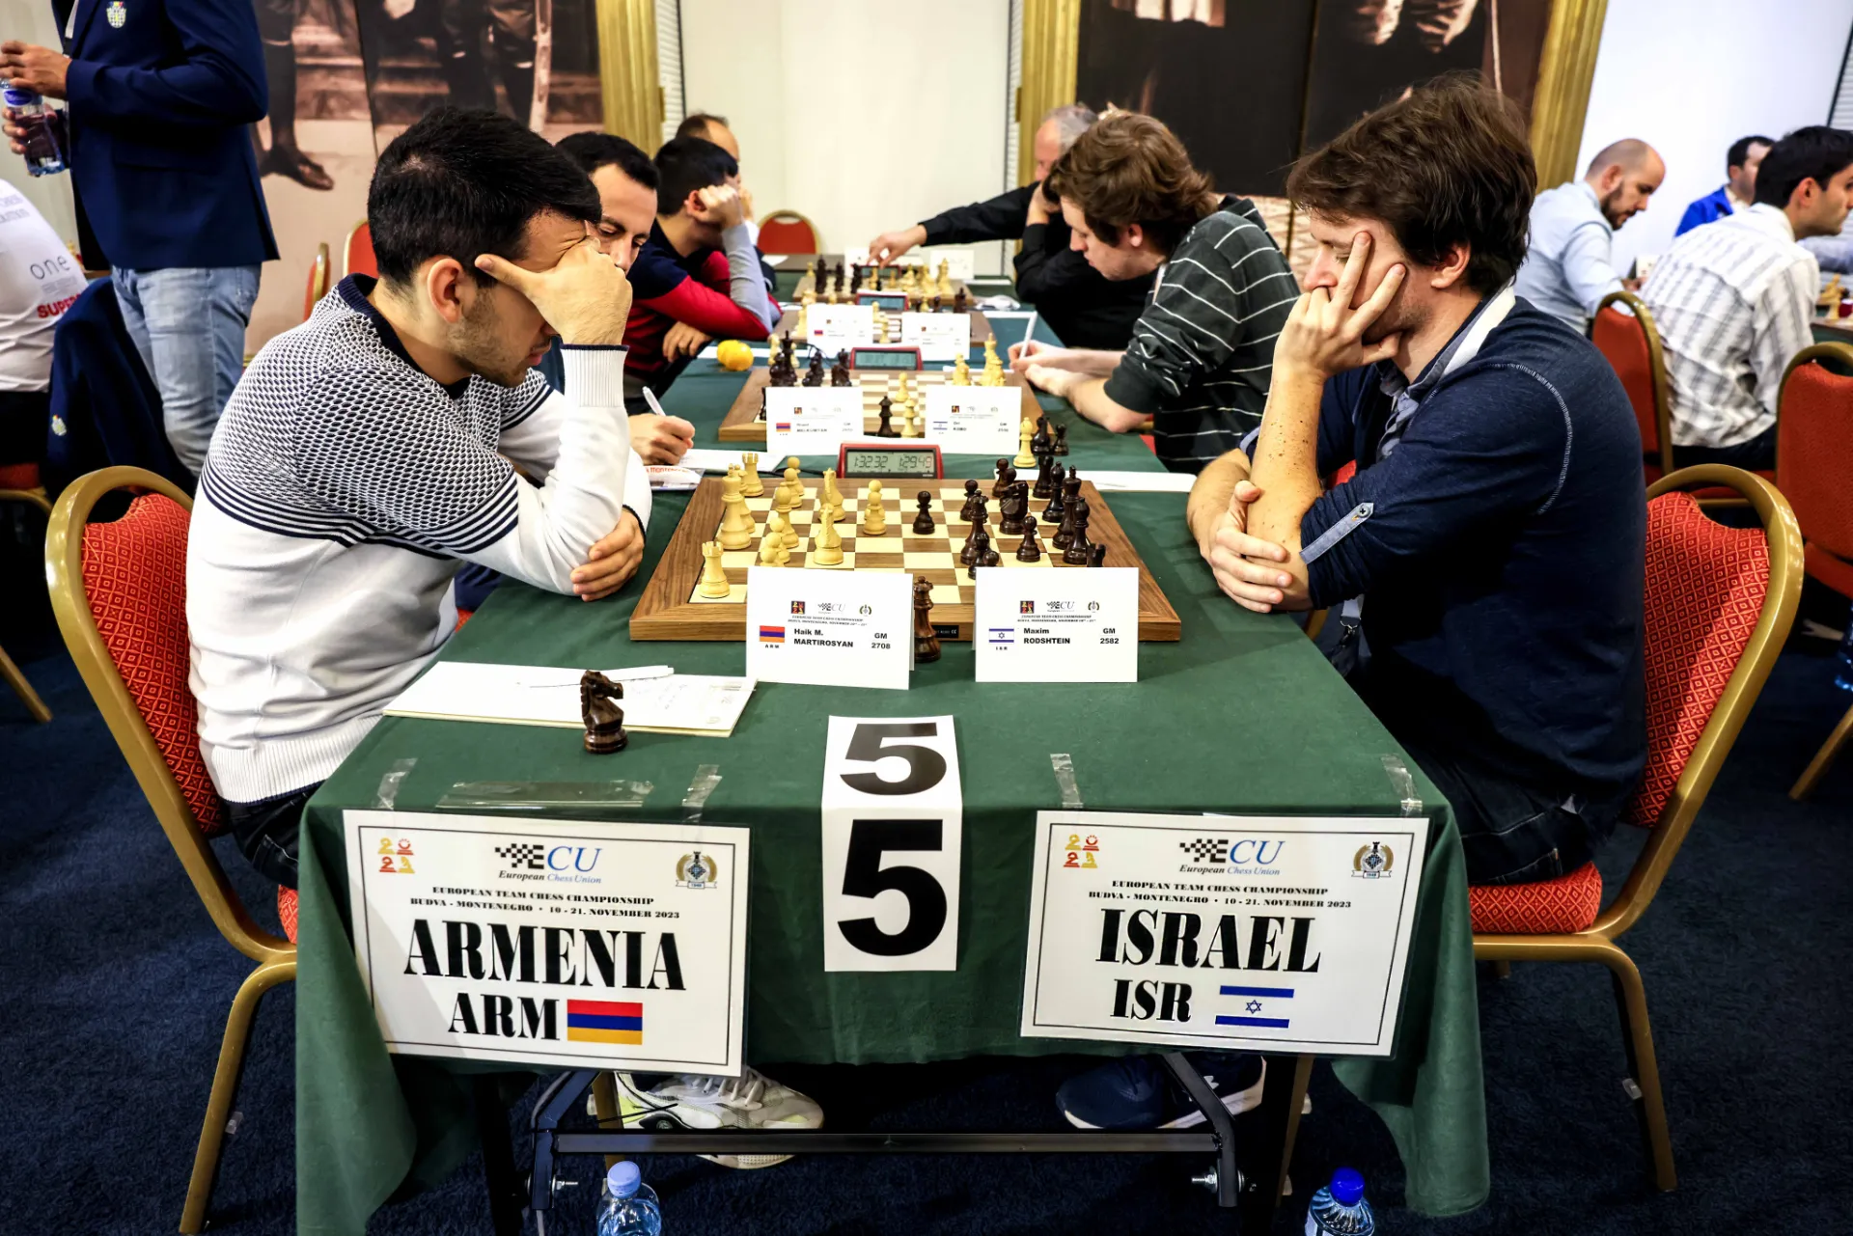
במפגש קובו- מלקומיאן התפתח קרב שקול למדי מווריאנט מרכזי של נוסח ברלין בפתיחה הספרדית. המאבק הממושך הגיע בסופו של דבר לסיום הצריחים שלפנינו:
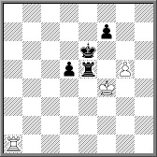
הקרב נמשך 68...צה4+ 69. מו3?? (המסע המפסיד. נכון 69.מז3! מו5 70.צו1+ תיקו.) 69...מו5 (עכשיו, לעומת זאת, חסם הלבן מבלי משים את הטור " ו" להתראת השח המושיעה) 70.צא5 צה5 71.צא7 מז6 72.צד7 צ:ז5 73.מה3 מו6 74.מד4 מה6 75.צד8 צז4+ 76.מד3 צא4 77.צה8+ מו5 78.צד8 מה5 79.צה8+ מו4 80.צד8 צא5 81.מה2 ו5 82.צד7 צא2+ 83.מד3 מז3 84.צ:ד5 ו4 בלימת ההכתרה תעלה ללבן במחיר צריחו והוא נכנע לאחר המסע ה-90.
בקרב בין סרגיסיאן לנבאתי שהתנהל על פסי ההגנה הסלאבית זכה הלבן ליוזמה של ממש בעבור הרגלי שהקריב ואולם לאחר שבהמשך זו נמוגה והשתרר שוויון הוסכם לתיקו במסע ה-31. גם על הלוח הרביעי היתה לטר-סהקיאן , בכלים השחורים,עדיפות ניכרת מול סמירין שאותה שמט באורח תמוה במסע ה-61. הקרב נסתיים בתיקו כעבור 25 מסעים נוספים כשעל הלוח נותרו לבסוף רק שני המלכים בבדידותם. במפגשים המרכזיים של הסיבוב הרביעי הושגו התוצאות הבאות: גרמניה-פולין 2:2 (קיימאר- וויטאשק תיקו); נורבגיה-פינלנד 3.5: 0.5 (קרלסן- קיינאנן 1-0); הולנד-רומניה 2:2 (ון-פורייסט – ראפורט תיקו).
בתום הסיבוב הרביעי הוליכו בראש גרמניה, ארמניה ופולין עם 7 נקודות קבוצתיות כל אחת.

נבחרת הנשים התמודדה עם נשות אנגליה ושוב היתה זו מרסל שסיפקה את הסחורה, בכלים השחורים, מול יובנקה הוסקה. הנה עוד הוכחה שסיום צריחים תמים למראה עלול להסתבך ולהפוך להרפתקה מסמרת שיער:
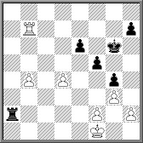
הקרב נמשך: 37. צה7 מו6 38.צ:ח7 צד2 39.ב5 צ:ד4 40.ב6 צב4 41.ב7 מה5 42.צד7 (המסלול הצפוי 42.מה2 מד6 43.מה3 מג6 44.מד3 מג5 45.צד7 מג6 46.צה7 מד5 יוביל לתיקו) 42...מה4 43.מה2 צב2+ 44.מד1!? מו3 45.מג1 צב6 46.מג2 מ:ו2 47.צד2+ מז1 (רק לא 47...מו3?? 48.צד3+ מה4 49.צב3 וזוכה) 48.צד1+ מ:ח2 49.צב1 צ:ב7 50.צ:ב7 מ:ז3 51.מד3 מו3 52.מד2 מו2 53.צה7 ו4 (או 53...ז3 54.צ:ה6 ז2 55.צו6 תיקו) 54.מד3 ו3 55.צז7?? (והנס אכן התרחש! ודאי ציפיתם כמונו להמשך המתבקש: 55.צ:ה6 ז3 56.צז6 מז2 57.צו6 ו2 58.מה2 מז1 תיקו) 55...ז3 56.מה4 מז2 57.מו4 ה5+! (יחי ההבדל הקטן!) הלבן נכנע.
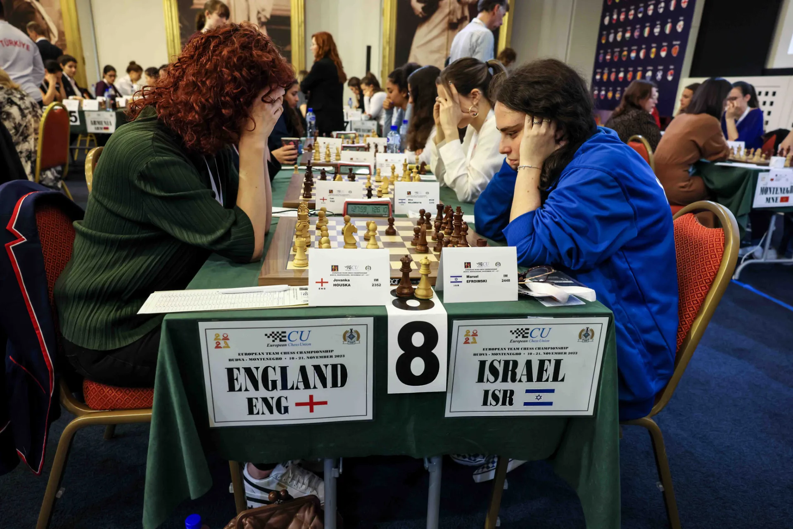
על הלוח השני התחוללה דרמה: דינה בנתה בדי עמל עמדת זכייה מול יאו לאן ואז כשהניצחון כבר נראה ממש על הסף עשה אי דיוק קל במסע רץ את ההבדל. כאילו משום מקום נפתחה מתקפת מט נגדית שהותירה את דינה ואת הצופים בהלם. שתי צעירות הנבחרת הבטיחו בסופו של יום את השוויון הקבוצתי: רונית בסיום רצים מול קטרזינה תומא ודנה בסיום רגלים מול אקשייה קלילהאן. בסיכום: ישראל-אנגליה 2:2 . המפגש המרכזי של הסיבוב הרביעי,בין נשות אזרבייג'ן לנשות צרפת, נסתיים בתוצאה 2:2 (גונאי ממדזאדה- דיימאנט דוליט-קורנט 1-0); גרמניה גברה על הונגריה 2.5: 1.5 ( אליזבט פהץ – הואנג טהאן טראנג 1- 0). גיאורגיה- הולנד 2:2 (בלה חוטנשווילי – אלין רוברס 0- 1) . צרפת, אזרבייג'ן וגרמניה צועדות בראש הדירוג עם 7 נקודות קבוצתיות כל אחת. לישראל 4 נקודות קבוצתיות כשמרסל שומרת על מאזן מושלם!
סיבוב חמישי: הפסדים מול הונגריה וספרד
בקטגוריה הפתוחה עמד הסיבוב החמישי בסימן הפסד שני רצוף הן לנבחרת והן למקסים. משחקו בכלים השחורים מול בנימין גלדורה היה שקול למדי עד לביקורת הזמן. במסע ה-40 עמד הקרב לעבור לסיום צריחים נחות לשחור אבל מקסים בחר, לרוע המזל, בגירסה הפחות נוחה שלו. למרות זאת הוא קיבל במסע ה-56 עוד הזדמנות להציל את הקרב אך החמיץ גם אותה ונוצח לבסוף. במשחקו בלבן מול תמאש באנוש נהנה תמיר מיתרון קל שאף שודרג לזכייה ברגלי אך בשל מיעוט החומר הנותר לא הספיק ליותר מתיקו עליו הוסכם במסע ה-49. הקרב בין אדם קוזק לאיליה סמירין היה שקול למדי בכל שלביו ושני היריבים נפרדו כידידים במסע ה-50. סיפור דומה עמד גם במוקד הקרב בין יבגני פוסטני לאימרה באלוג שנחתם בלחיצת יד פייסנית במסע ה-44. בסיכום- הפסד מזערי בשיעור 1.5: 2.5 .

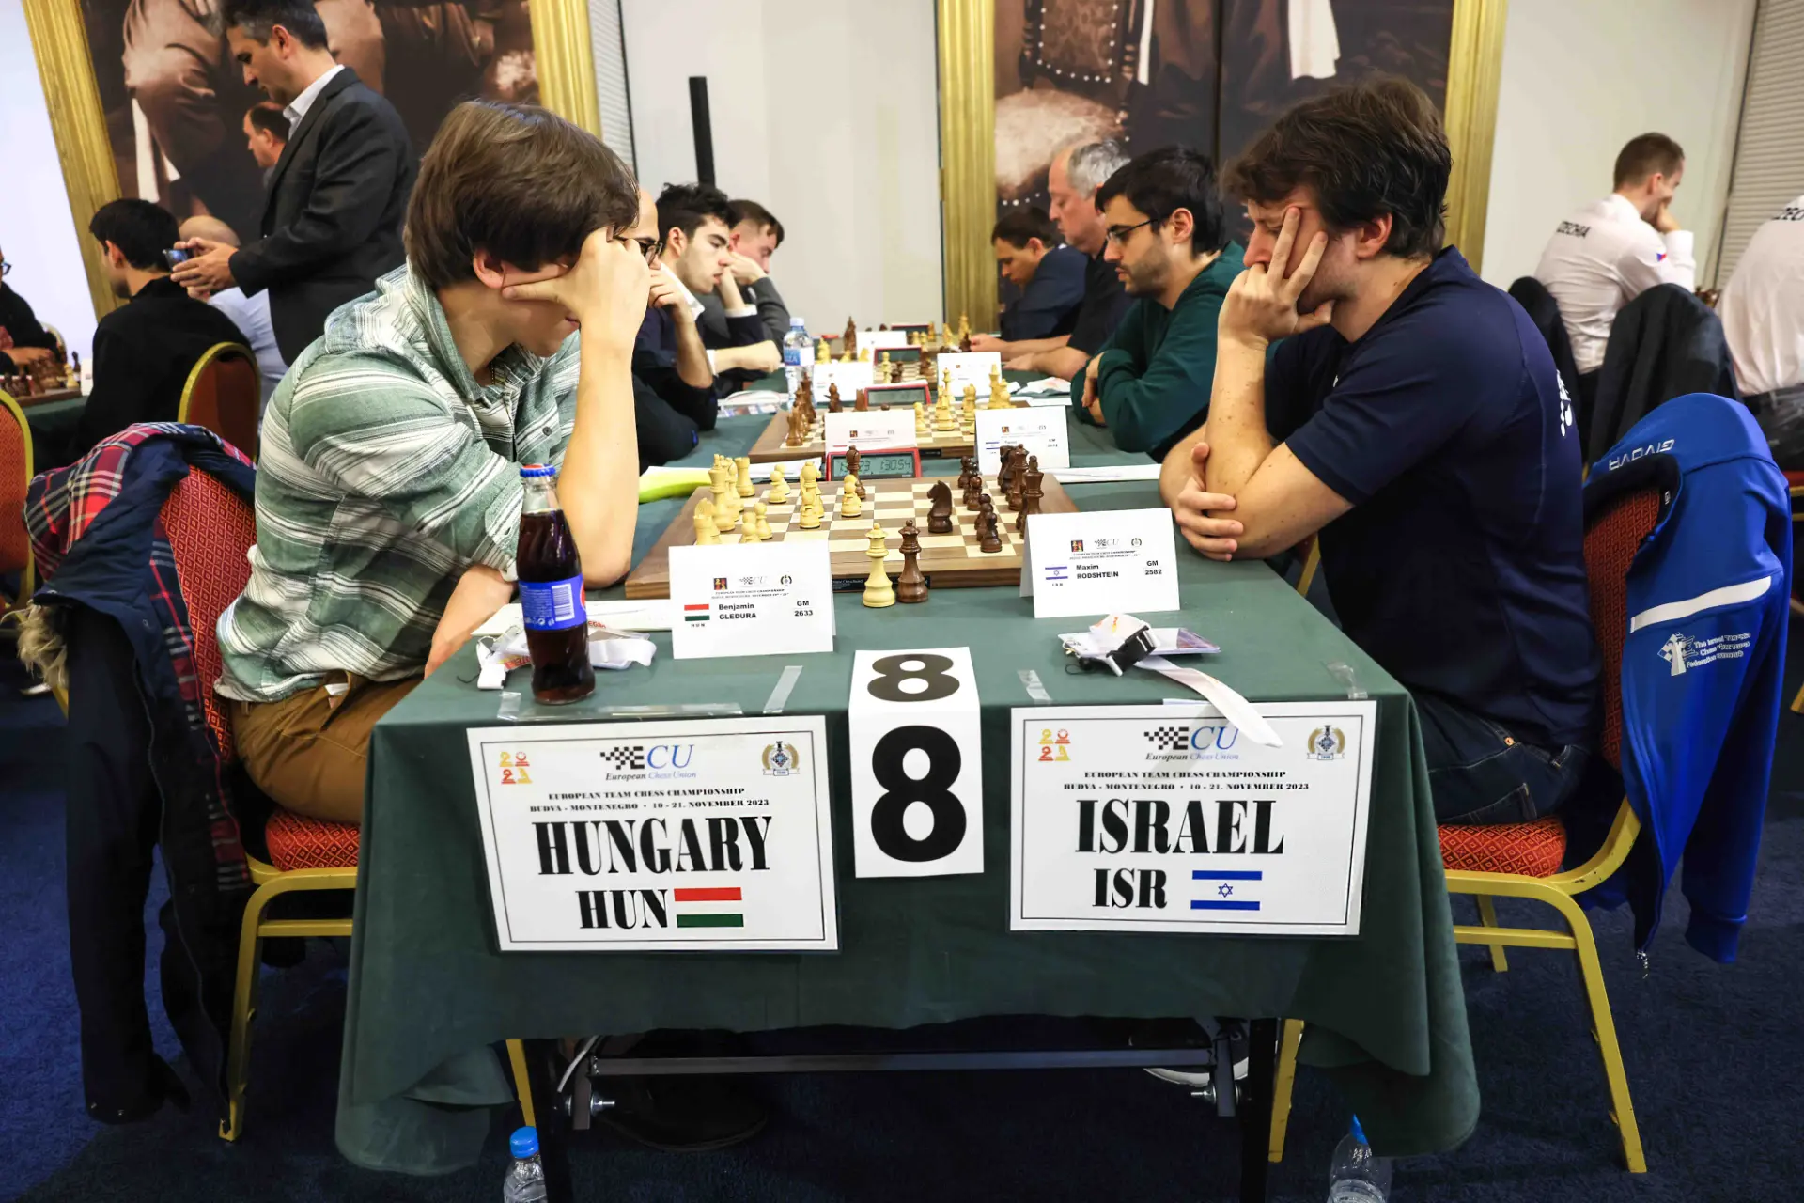
במוקד הסיבוב החמישי עמדו התוצאות הבאות: גרמניה- ארמניה 3: 1 (מרטירוסיאן- קיימאר 0: 1); מולדובה- נורבגיה 2:2 (סחיטקו –קרלסן תיקו); אזרבייג'ן- מונטנגרו 3: 1 (ממדיארוב-קדריץ' תיקו); רומניה- פולין 3: 1 (ראפורט- וויטאשק 1: 0); אנגליה-יוון 2.5: 1.5 (ויטיוגוב-תיאודורו תיקו). צמרת הדירוג: גרמניה 9 נקודות קבוצתיות, סרביה, רומניה, הולנד ואנגליה 8 כל אחת.
נשות ישראל נחלו הפסד צורב בשיעור 0.5: 3.5 מול ספרד החזקה. התיקו היחיד הושג בקרב בין מרסל (בשחור) למרתה גארסיה בעקבות קרב חריף למדי שנחתם בהקרבת רץ טיפוסית על ז2 עם שח-חוזר בעקבותיה. שלושת הקרבות האחרים הוכרעו בעקבות משגים קשים.
במוקד הסיבוב החמישי עמד ניצחונה של אזרבייג'ן על גרמניה בשיעור 2.5: 1.5 ( ממדזאדה- פהץ 1: 0 ו-3 תיקו). צרפת הביסה את ארמניה 3.5: 0.5 (לילית מקרטצ'יאן – דיימנט דוליט קורנט תיקו) . בולגריה- סרביה 3: 1 (סטפנובה- איניאץ' תיקו); גיאורגיה- הונגריה 3: 1 (חוטנשווילי- הואנג 0- 1). לאחר הסיבוב החמישי הוליכו בראש צרפת ואזרבייג'ן עם 9 נקודות קבוצתיות (4 ניצחונות ותיקו) כל אחת, בולגריה 8, הולנד, גרמניה, גיאורגיה ויוון 7 כל אחת. ישראל – במקום ה-20 (בין 32 נבחרות) עם 4 נקודות.
סיבוב שישי: ניצחון על סלובקיה והפסד לאסטוניה
לאחר הסיבוב החמישי נהנו השחקנים מיום מנוחה לקראת סיבובי ההכרעה במאבק על המדליות למיעוטן ועל שיפור הביצועים האישיים והמיקום בדירוג הסופי לרובן.
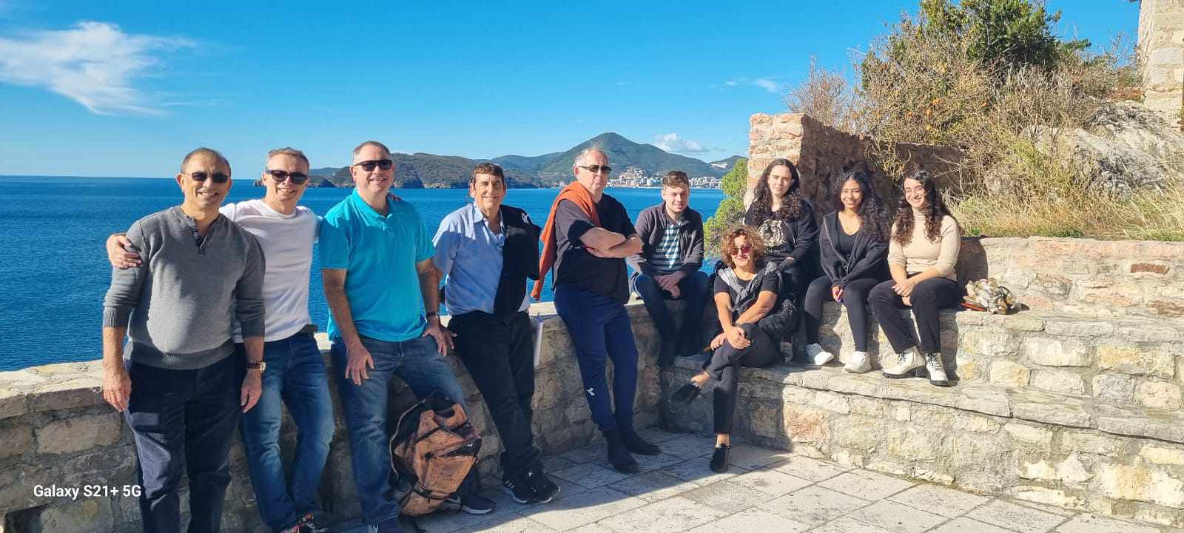
המשלחת הישראלית נופשת בבודווה לחוף הים האדריאטי
משמאל לימין: משה שלו, ארתור קוגן, אלון שולמן, צביקה ברקאי, איליה סמירין, אורי קובו, מאשה קלינובה, מרסל אפרוימסקי, דנה כוכבי ורונית לויטן. חסרים: מקסים רודשטיין, תמיר נבאתי, יבגני פוסטני ודינה בלנקאייה.
בסיבוב השישי זווגה הנבחרת הישראלית, הפעם בהרכב הראשון, עם סלובקיה (27 בדירוג המוקדם). בלוח הראשון התנהל הקרב בין רודשטיין (בלבן) לירגוס פצ'אק על פסיה היותר רוגעים וסבלניים של ההגנה הנימצו-הודית. במסע ה-27 נמנע מקסים מחילוף צריחים נוסף שהיה מעניק לו יתרון ברגלי אמנם כפול כדי לא לפשט את המצב יתר על המידה אבל אולי זו היתה בכל זאת ההזדמנות האחרונה להשגת עדיפות מסוימת טרם חלוקת הנקודה במסע ה-31. על הלוח השני בחר קובו, בשחור, בהגנה הסיציליאנית שכנגדה נקט יריבו ויקטור גאז'יק בוריאנט רוסולימו. אורי היטיב לשחק ואף זכה לעדיפות ברגלי אבל שגה כשנמנע במסע ה-33 מחילוף רצו לבן הערוגות עם לחץ מיידי על הרגלים הלבנים באגף המלכה. בכך איפשר ליריבו משחק נגדי מסוכן על הערוגות השחורות באגף המלך ובטורים המרכזיים. משהצטרף למתקפה הלבנה גם הרגלי החופשי (42.ג6!) נאלץ אורי להקריב את הרץ המרותק ו57 התקבלה העמדה שלפנינו:
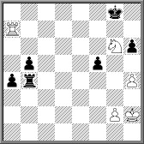
הקרב נמשך: 58.פה7+ מח8?? [גם לאחר 58...מו8 59.פ:ו5 הלבן עתיד לזכות אם ידייק אבל בפינה הופך המלך השחור למטרת מתקפת מט נוחה לאחר: 59.פד5! צ:ח4+ 60.מז1! (לא 60.מז3? צז4+ 61.מו3 צז7 62.צא5 צב7) 60...מז8 61.פה7+ ולוכד את הצריח] 59.מז3 (אולי פחות מבריק אבל עדיין זוכה) 59...צז4+ 60.מו3 ב4 61.צ:א4 ב3 62.צא8+ מח7 63. צב8 צ:ח4 64.פ:ו5 השחור נכנע.
על הלוח השלישי ניהל נבאתי,בלבן, מול ההגנה הסלאבית של יריבו יוראי דרושקה קרב עמדתי שקול שמימש את כל מטרותיו: פרש חזק מול רץ מוגבל, פריצה באגף המלכה ויצירת רגלי חופשי. משהושגו היעדים הניח השחור את נשקו.
משחקו של סמירין,בכלים השחורים, מול פיליפ הארינג התנהל באיזור הנוחות של הישראלי-ההגנה ההודית של המלך. במסע ה-24 קיבל איליה, בעמדה שקולה, כשי חינם את הרגלי א2 תמורת סיכויי התקפה על טור "ח" הפתוח כנגד המלך השחור. השחור לא התקשה לנטרל את האיומים ופתח ללא דיחוי בהתקפת נגד באגף המלכה אשר הביאה לו רווחים חומריים. כשהגדיל לבסוף את יתרונו לארבעה רגלים עודפים הואיל הלבן להיכנע. הניצחון המינימלי בשיעור 2.5: 1.5 מציבים את ישראל במחצית העליונה עם עשירייה ראשונה בהישג יד לקראת השליש האחרון. במפגשים המרכזיים של הסיבוב השישי הושגו התוצאות הבאות: גרמניה-רומניה 2:2. על הלוח הראשון גבר הכוכב הגרמני וינסנט קיימר על ריצ'רד ראפורט (שעד לא מכבר הוביל את נבחרת מולדתו הונגריה). בלוח הרביעי גמל הרומני ליוויו-דיטר ניסיפיאנו (שעד לאחרונה ייצג דווקא את גרמניה!) בניצחון על דמיטרי קולארס. הקרבות סוואנה-דיאק ובלובאום - שבצ'נקו נסתיימו בתיקו.; אנגליה- הולנד 3.5: 0.5 (ויטיוגוב- ון-פורייסט 1- 0); סרביה- ארמניה 2:2 (פרדקה- מרטירוסיאן 1: 0). בתום הסיבוב השישי מוליכות בראש גרמניה ואנגליה עם 10 נקודות קבוצתיות (4 ניצחונות ושני תיקו) כל אחת, לפני רומניה וסרביה 9 כל אחת. ישראל במקום ה-15 עם 7 נקודות ותפגוש היום בסיבוב השביעי את נבחרת ליטא.
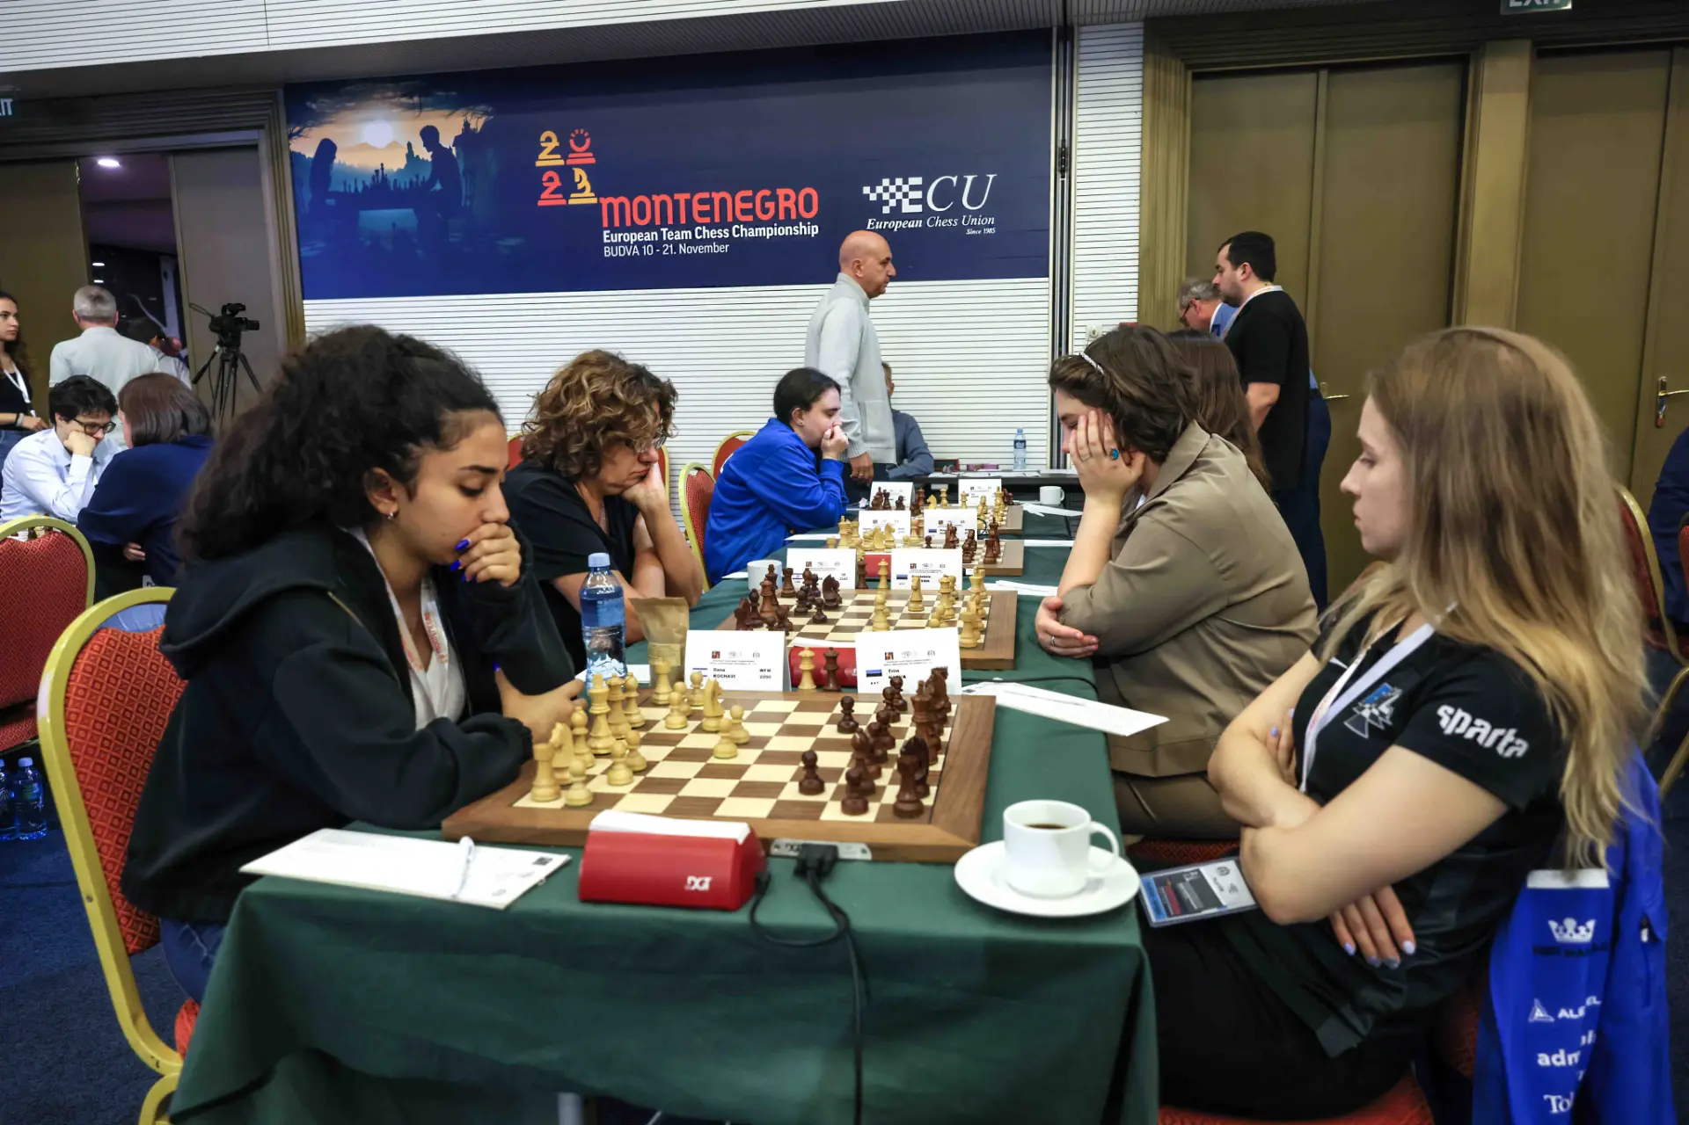
נבחרת הנשים שלנו ספגה הפסד שני רצוף מידי נבחרת אסטוניה. על הלוח הראשון נוצחה מרסל לראשונה מול מאי נרווה בכלים השחורים. עד למסע ה-20 זרם משחק שווה סיכויים ברוח הגנת קארו-קאן אבל אז החלה מרסל לאבד חומר ללא צורך הנראה לעין ולא התאוששה. לדינה היתה עמדה עדיפה במקצת בלבן מול מרגרט אולדה עד למסע ה-32 אבל החלטה גורלית לשחק 33. ז4? את עמדת לא זו בלבד שהחלישה את מעמד מלכה אלא אף התעלמה מהקרבת פרש נגדית של היריבה שהובילה בסופו של יום לאובדנם של 3 רגלים והתוצאה- הפסד שלישי רצוף. מאשה, שחגגה את יום הולדתה ה-55, נפרדה בתיקו בשחור מאנסטסיה סיניצינה בקרב נטול אירועים מיוחדים . את נקודת הכבוד במפגש תרמה דנה, שזכתה לקבל רץ במתנה מיריבתה טרין נרווה במסע ה-25.
במפגשי הצמרת של קטגוריית הנשים ניצחה בולגריה את אזרביג'ן 2.5: 1.5 (סטפנובה- ממדזאדה תיקו) ובאותו שיעור גברו צרפת על גיאורגיה (דוליט-קורנט – חוטנשווילי 1: 0) וגרמניה על הולנד (פהץ- רוברס 0: 1). לאחר הסיבוב השישי צועדת צרפת יחידה בראש עם 11 נקודות, לפני בולגריה 10, אזרביג'ן וגרמניה 9 כל אחת. ישראל במקום ה-24 עם 4 נקודות ותתמודד היום בסיבוב השביעי עם נבחרת סלובקיה.
לסיום – 2 עמדות מן האליפות. הלבן נוסע בשתיהן. כיצד המשיך? הפתרונים- בכתבה המסכמת.

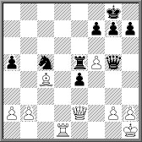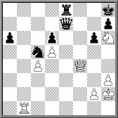
את כל קרבות ותוצאות אליפות אירופה אפשר לראות כאן:
https://theweekinchess.com/chessnews/events/24th-european-team-chess-championship-2023
אתר רשמי: https://etcc23.me/

